Lampiran 20
Dokumentasi Selama Penelitian

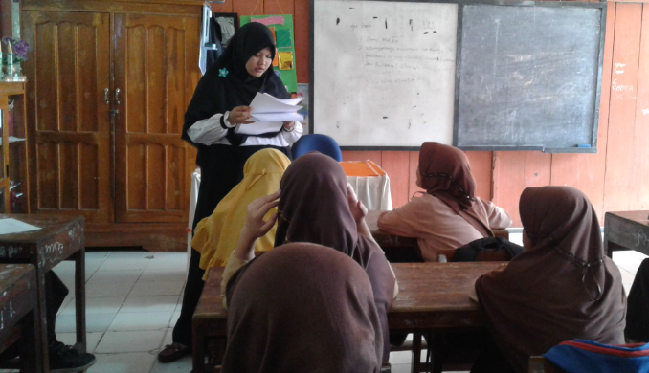
Gambar 1 : Membacakan petunjuk pengerjaan Pretest

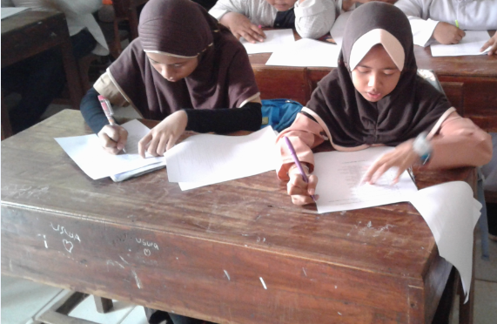
Gambar 2 : Siswa mengerjakan Pretes

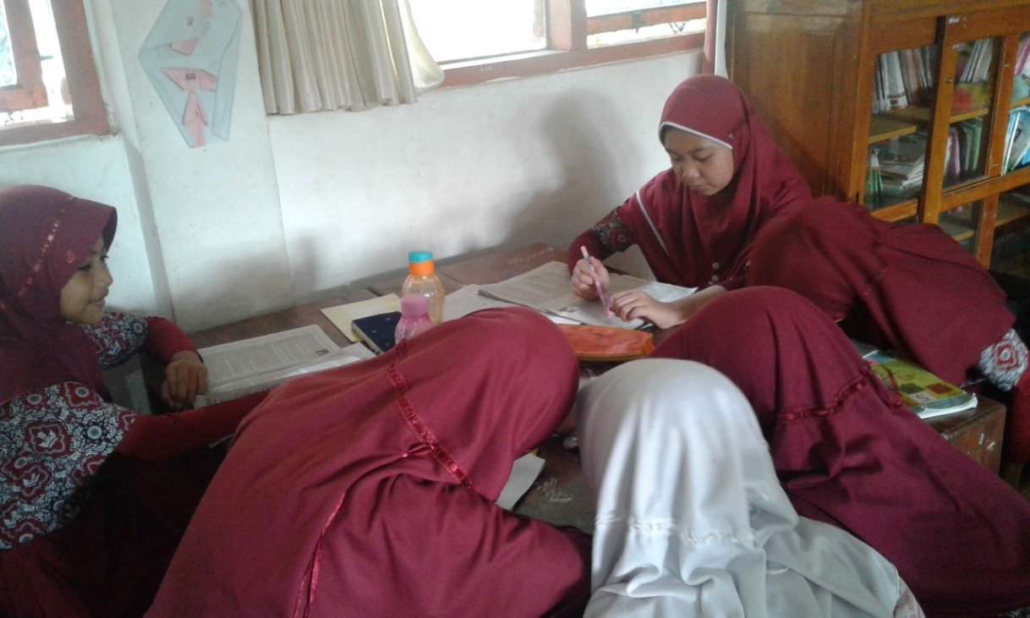
Gambar 3 : Pemberian treatmen

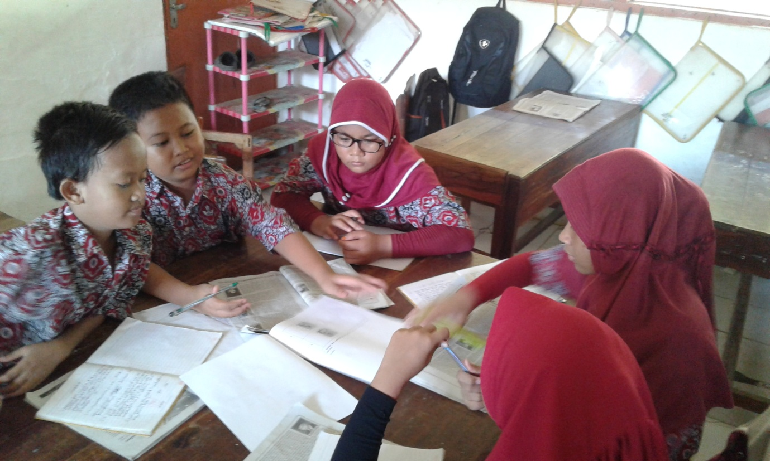
Gambar 4 : Pemberian treatmen

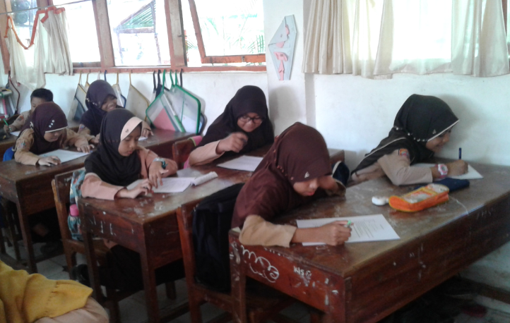
Gambar 5 : Siswa mengerjakan Posttest

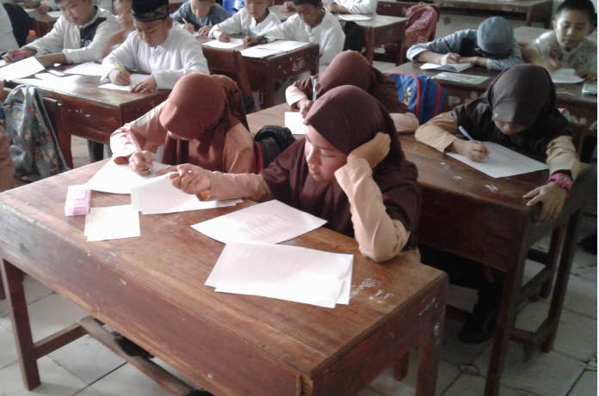
Gambar 6 : Siswa mengerjakan Posttest

